**SÃO PAULO TECH SCHOOL**

**BACHAREL EM CIÊNCIAS DA COMPUTAÇÃO**

**Giulia Santiago da Silva**

**C.S Livros**

*Vida e obras de C.S Lewis publicadas por Thomas Nelson Brasil e HarperCollins Brasil*

**SÃO PAULO**

**2025**

**Giulia Santiago da Silva**

**C.S Livros**

*Vida e obras de C.S Lewis publicadas por Thomas Nelson Brasil e HarperCollins Brasil*

**SÃO PAULO**

**2025**

**RESUMO**

O projeto tem como base a construção de uma página web de caráter acadêmico e informativo a respeito da vida e obras - publicadas pela Thomas Nelson Brasil e HarperCollins Brasil - do autor irlandês Clive Staples Lewis, mais conhecido como C.S Lewis, com direito a páginas de cadastro, login, e um formulário a ser preenchido pelo usuário, que, com base neste, irá gerar gráficos e KPI’s. As tecnologias utilizadas no projeto, são: HTML, CSS, JavaScript, as API’s NodeJS para o desenvolvimento da página web e web-data-viz para o cadastro e login, além da biblioteca ChartJS para desenvolvimento de dashboards e indicadores. O MySQL Workbench foi utilizado para a modelagem lógica e implementação de Banco de Dados. Assim, o website contribuirá de forma significativa com a cultura literária e educativa, ao incentivar a leitura com base nas obras do autor.

**Palavras-chave:** Página web. C.S Lewis. Cadastro. Gráficos. KPI’s.

**ABSTRACT**

The project is based on the construction of an academic and informative website about the life and works - published by Thomas Nelson Brasil and HarperCollins Brasil - of the Irish author Clive Staples Lewis, better known as C.S Lewis, with registration pages, login, and a form to be filled in by the user, which, based on this, will generate graphs and KPIs. The technologies used in the project are: HTML, CSS, JavaScript, the APIs NodeJS for developing the web page and web-data-viz for sign up and login, as well as the ChartJS library for developing dashboards and indicators. MySQL Workbench was used for logical modeling and database implementation. The site will thus make a significant contribution to literary and educational culture by encouraging reading based on the author's works.

**Keywords:** Website. C.S Lewis. Sign up. Graphs. KPIs.

Eu descobri em mim mesmo desejos os quais nada nesta Terra pode satisfazer. A única explicação lógica é que eu fui feito para outro mundo.

Sumário

1. CONTEXTO 7

1.1. CONTEXTO SOCIOEMOCIONAL 9

1.2. CONTEXTO SOCIAL 10

2. OBJETIVO 13

3. JUSTIFICATIVA 13

4. ESCOPO 14

5. PROTÓTIPO DO WEBSITE – FIGMA 15

6. PREMISSAS E RESTRIÇÕES 20

6.1. PREMISSAS 20

6.2. RESTRIÇÕES 20

7. MACRO CRONOGRAMA – TOTAL DE 48 DIAS 20

8. BACKLOG – TRELLO E EXCEL 21

9. METODOLOGIA PRATICADA: KANBAN 22

10. MATRIZ DE PLANEJAMENTO 5W2H 23

11. DIAGRAMA DE VISÃO DE NEGÓCIO 24

12. DIAGRAMA DE SOLUÇÃO 24

13. RECURSOS NECESSÁRIOS 25

14. RISCOS 25

14.1. PLANILHA DE RISCOS 26

15. RESULTADOS ESPERADOS 27

REFERÊNCIAS BIBLIOGRÁFICAS 28

# CONTEXTO

Clive Staples Lewis, mais conhecido como C.S Lewis, foi um renomado escritor, poeta, teólogo e professor da Universidade de Oxford e Cambridge.

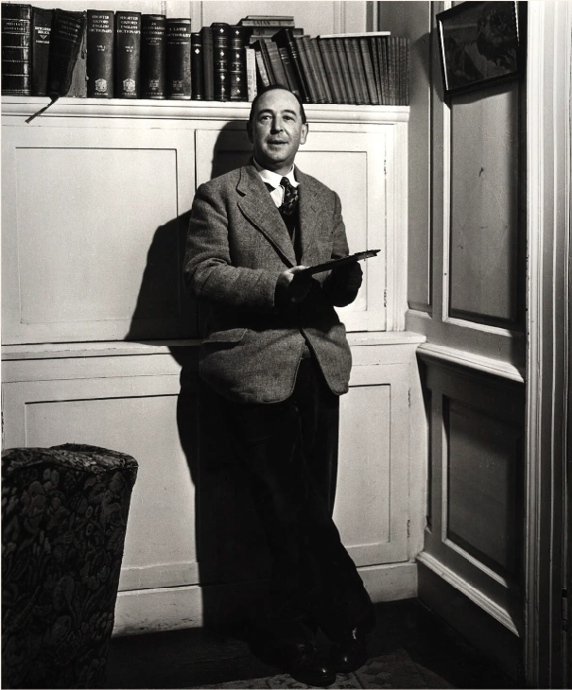

Retrato de C.S Lewis. Autor: Arthur Strong. Disponível em: National Portrait Gallery - UK.

Segundo a autoridade de Lewis no Brasil, Gabriele Greggersen, sua popularidade se deve à sua escrita eclética, mesclando elementos da teologia cristã com filosofias e mitologias populares, tendo gêneros literários diversificados - o que faz com que seus livros estejam separados uns dos outros na maior parte das livrarias populares brasileiras, o que lhe traz um diferencial.

Quando criança, Lewis desenvolveu gosto pela literatura e pela escrita, passando horas lendo na biblioteca. Nesse período, ele frequentava a igreja católica junto com sua família. No entanto, durante sua adolescência, passou a cultivar o ateísmo e a estudar mitologias e filosofias diversas.

Durante o período em que lecionou nas Universidades de Oxford e Cambridge, Lewis teve uma amizade íntima com o popular J.R.R Tolkien (autor de O Senhor dos Anéis). Ambos costumavam ter conversas profundas a respeito de religião, o que levou C.S Lewis a converter-se ao cristianismo, sendo sua vertente, o anglicanismo.

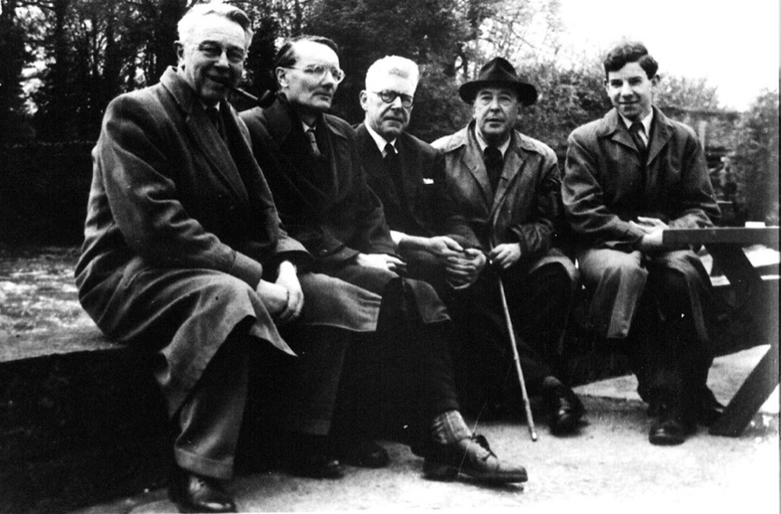

Retrato de C.S Lewis e seus amigos – incluindo J.R.R Tolkien. Autor: Arthur Strong. Disponível em: The Marion E. Wade Center, Wheaton College, Wheaton, IL.

Ao tornar-se cristão, Lewis foi demitido das universidades em que trabalhava, pois estas tinham um forte preconceito religioso. Assim, Clives passou a focar seu tempo em desenvolver narrativas ficcionais e teológicas, ganhando popularidade durante a Segunda Guerra Mundial, onde participou de entrevistas de rádio explicando o cristianismo de forma simples, para que a população pudesse compreender com maior facilidade. Assim, muitas pessoas tiveram acesso à cultura religiosa cristã, o que foi muito importante para a sociedade da época.

Sua obra ficcional mais popular é a saga "As Crônicas de Nárnia", que possui 7 exemplares e mais de 120 milhões de cópias vendidas no mundo. Ademais, a editora Thomas Nelson Brasil vendeu mais de 1 milhão de livros do autor no país. Vide seus livros mais populares abaixo:

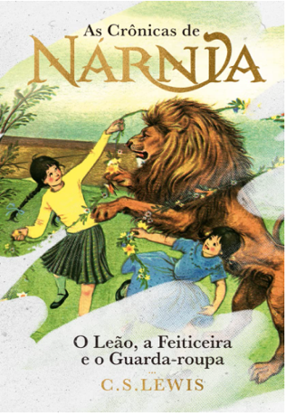 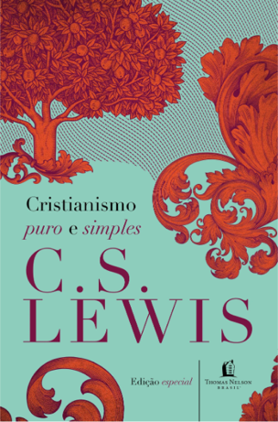 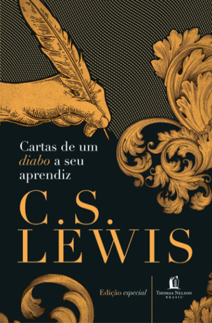

"O Leão, a Feiticeira e o Guarda-Roupa" - publicado por HarperCollins Brasil, "Cristianismo Puro e Simples" e "Cartas de um Diabo a seu Aprendiz" - publicado por Thomas Nelson Brasil.

## CONTEXTO SOCIOEMOCIONAL

As obras de C.S Lewis são importantes em minha vida por compartilharem da mesma fé em que acredito, a partir de histórias ficcionais de escrita robusta.

Desde criança tenho gosto pela literatura, no entanto, por mais que eu tenha lido mais de 600 obras, nunca tinha desenvolvido tamanho carinho pela história, conteúdo e autor, até que conheci a genialidade de Lewis, começando pelo livro "Os Quatro Amores", seguido pela saga cinematográfica de "As Crônicas de Nárnia", e, a descoberta de outros títulos interessantes, como "Cartas de um Diabo a seu Aprendiz", "A Torre Sombria", "Até que Tenhamos Rostos", entre tantos outros.

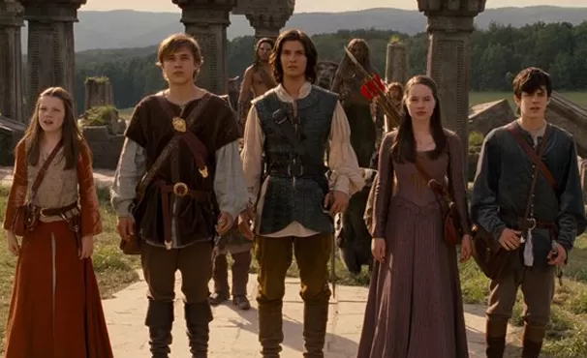

Imagem do filme "As Crônicas de Nárnia: Príncipe Caspian", de 2008.

C.S Lewis fez parte da minha história e da minha vida. Ele sempre ressaltou a importância do amor e empatia para com o próximo, enfatizando a necessidade de buscarmos fazer nossa parte para tornar o mundo conhecedor da verdadeira alegria e compaixão na qual temos a oportunidade de viver, trabalhando em comunhão. Consoante, guardo em minha mente e em meu coração a sua fala: “não se esqueça de ser o mais inteligente que puder”, o que reforça a importância da literatura, da ciência e do conhecimento em uma sociedade moderna, mas também em minha vida.

## CONTEXTO SOCIAL

Em 1945, países se voluntariaram com o objetivo de promover a paz, a justiça e a sustentabilidade no planeta, sendo esta nomeada “ONU” (Organização das Nações Unidas). Através de seus esforços em prol humanitário, o Estado de Israel foi fundado em 1948, demonstrando o poder e a influência da organização para a contemporaneidade.



Bandeira da ONU. Disponível em: Generation Brazil.

Sendo assim, para cumprir com suas propostas pacíficas, desenvolveram os 17 Objetivos de Desenvolvimento Sustentável, também conhecidos como “ODS”, com o intuito de erradicar a pobreza, garantir igualdade entre gêneros e promover a paz e a sustentabilidade em nível global até 2030.

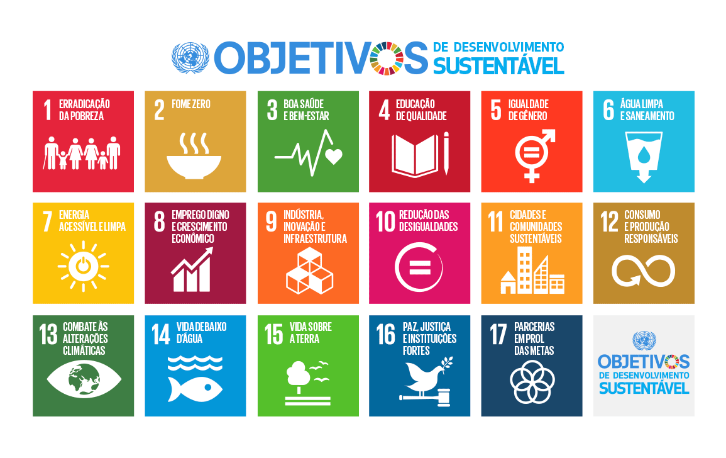

Objetivos da ONU. Disponível em: Nações Unidas Brasil.

Consoante, o Objetivo 4 “Assegurar a educação inclusiva e equitativa e de qualidade, e promover oportunidades de aprendizagem ao longo da vida para todas e todos”, ressalta a necessidade de fornecer educação de qualidade à sociedade, como um meio de garantir a justiça e prosperidade, como disse C.S Lewis certa vez: “A tarefa do educador moderno não é derrubar florestas, mas irrigar desertos”, evidenciando a importância da busca pela educação de qualidade.

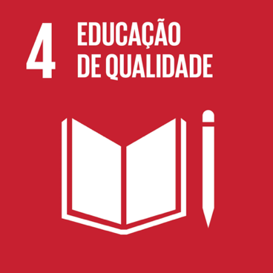

Objetivo 4 da ONU: Educação de Qualidade. Disponível em: Nações Unidas Brasil.

“A leitura favorece a melhora da escrita, expande o vocabulário, trabalha a criatividade e auxilia na formação do senso crítico”, comentou a professora Aline Fay, da PUC. Sendo assim, a literatura é um meio de prosseguir e cumprir com o Objetivo 4 da ODS, uma vez que esse abre portas para o aprendizado contínuo.

Portanto, o consumo de livros pode ser um meio de promover a educação e aprendizagem para a sociedade global, evidenciando a necessidade de influenciar a população à leitura.

# OBJETIVO

Desenvolver uma página web informativa a respeito da vida e obras de C.S Lewis, com direito a gráficos e KPIs sobre literaturas, contribuindo com a cultura literária e incentivando a população à leitura de clássicos. A conclusão da página está prevista para o dia 31 de maio de 2025.

# JUSTIFICATIVA

Com base no contexto dado, a página web informativa a respeito da vida e obras de C.S Lewis, intitulada “C.S Livros”, justifica a minha admiração pelo autor, enfatizando a importância da literatura no conhecimento e aprendizado, ressaltando os pontos de vista do autor, que recomendava a dedicação e persistência em ambientes acadêmicos e na vida social.

# ESCOPO

O projeto visa entregar uma página web informativa com um resumo da vida do autor irlandês Clive Staples Lewis, mais conhecido como C.S Lewis, contendo informações verídicas a respeito de sua formação acadêmica, suas crenças religiosas – pois este tornou-se devoto ao cristianismo, seu casamento, frases marcantes do autor; além de tornar conhecidas as obras publicadas pelas editoras Thomas Nelson Brasil e HarperCollins Brasil.

Por conseguinte, o website irá contribuir com seu propósito de informar o público a respeito da vida e obras - publicadas no Brasil - do autor C.S Lewis, trazendo conhecimento aos usuários, além de influenciar o público a consumir obras literárias, proporcionando um conteúdo educativo e cultural.

A página web será desenvolvida com as tecnologias HTML, CSS, JavaScript, e as API’s Web-Data-Viz e NodeJS, sendo que a API Web-Data-Viz será um intermédio entre os dados inseridos no cadastro/login, e o Banco de Dados – MySQL Workbench - instalado na Máquina Virtual Lubuntu. Ademais, a biblioteca ChartJS levará os dados tratados para serem visualizados em forma de gráficos, facilitando o entendimento e visualização do usuário.

Por fim, o projeto tem prazo de 48 dias, tendo sido solicitado no dia 15 de abril de 2025, com entrega prevista para o dia 02 de junho de 2025, tendo como desenvolvedor de front-end e back-end, analista, designer, diretor de TI e administrador de Banco de Dados, uma pessoa. Os custos necessários envolvem as tecnologias eletrônicas e não eletrônicas utilizadas no desenvolvimento da página web, sendo preciso um computador ou notebook, além do Pacote Office 365 para criação de tabelas, slides e documentação.

# PROTÓTIPO DO WEBSITE – FIGMA

Segue o protótipo do website realizado com a ferramenta Figma:

* Página Inicial:

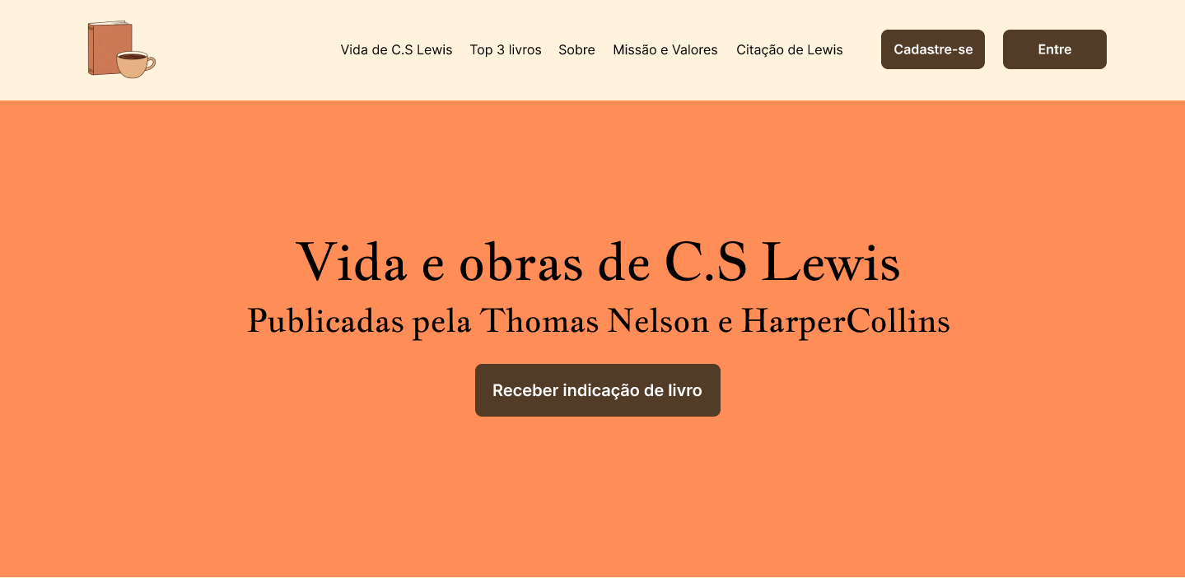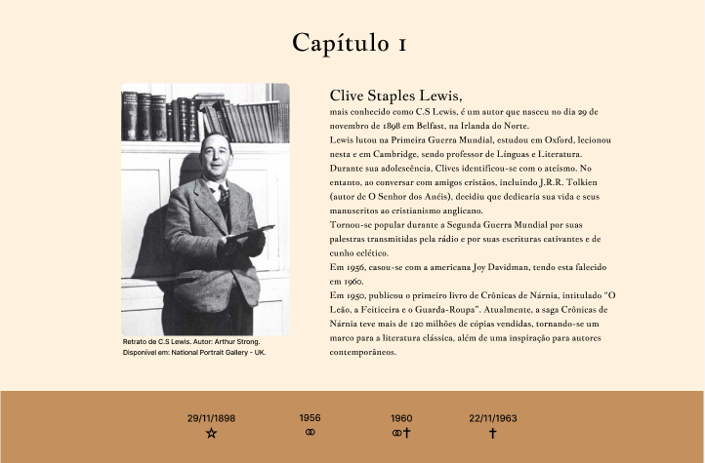

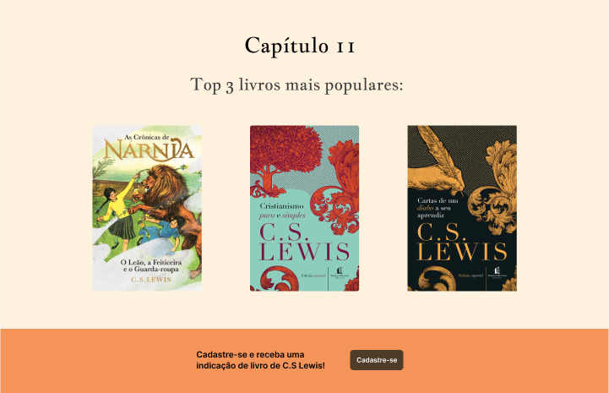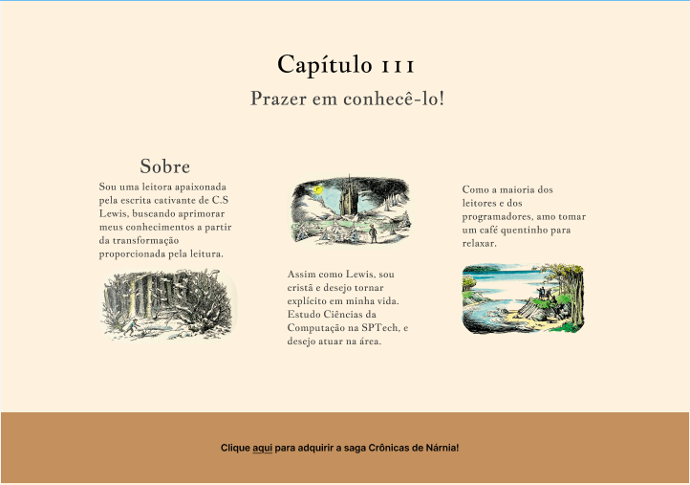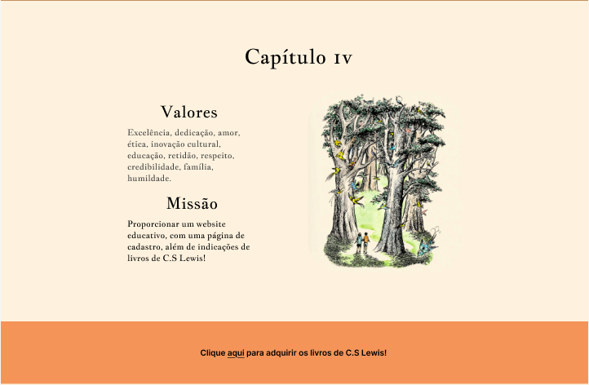

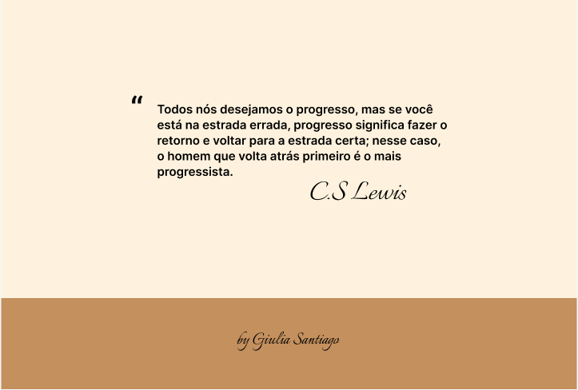

* Página de cadastro:

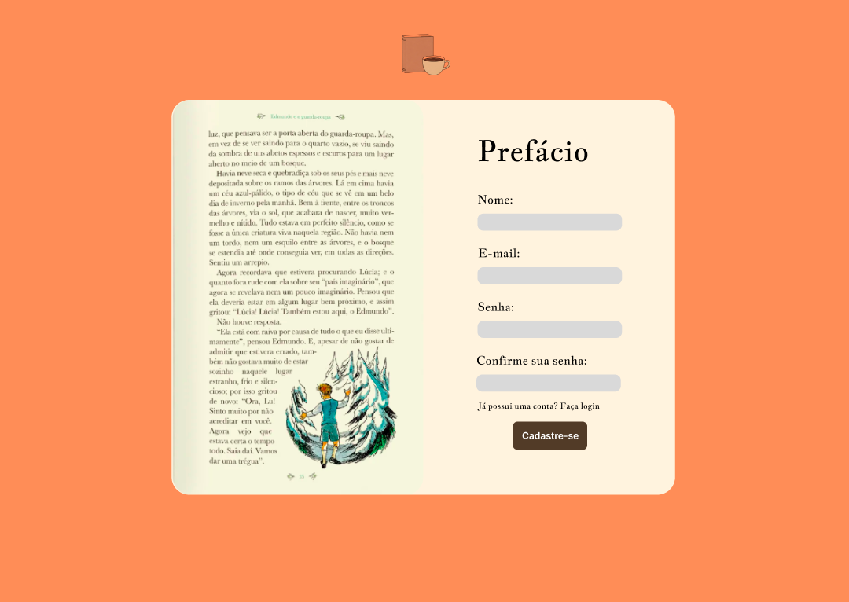

* Página de login: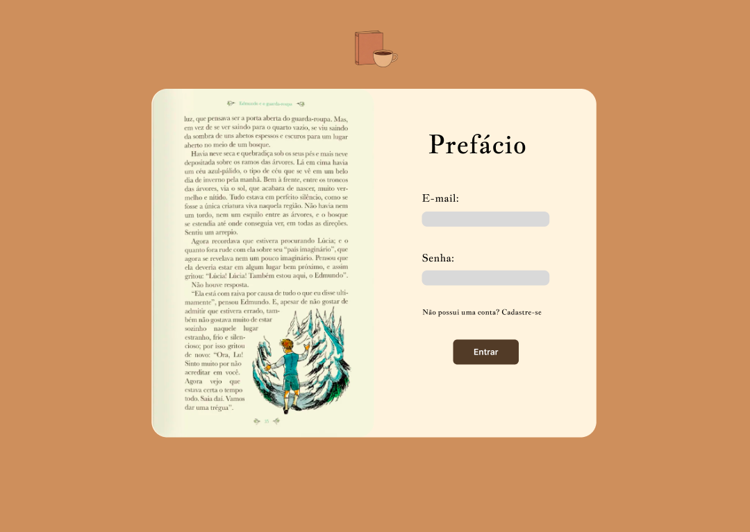
* Página de carroussel de livros:

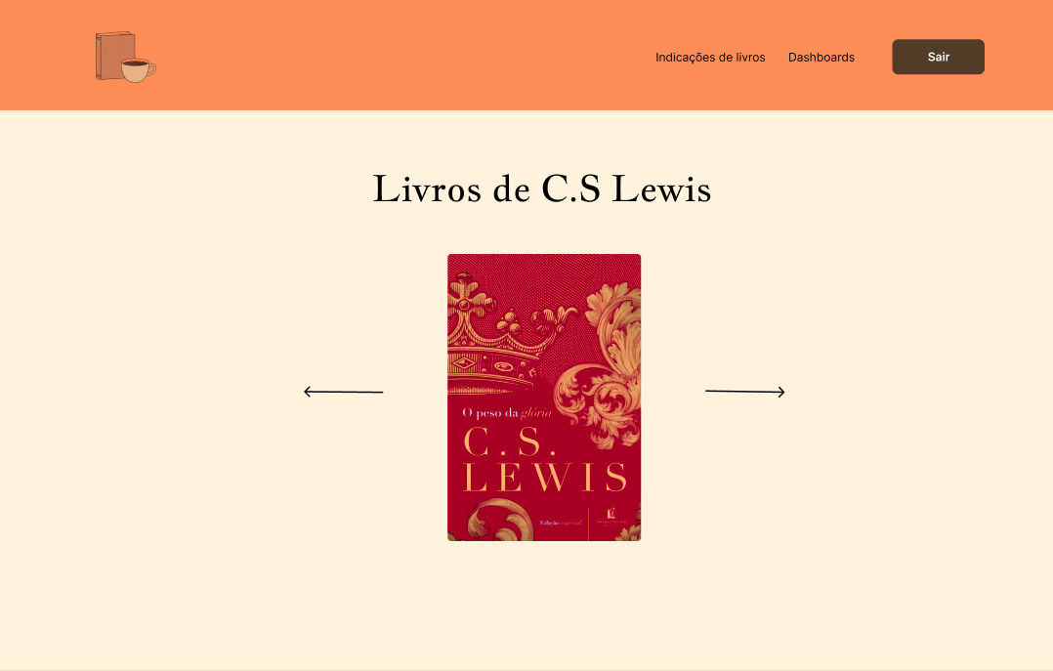

# PREMISSAS E RESTRIÇÕES

## PREMISSAS

* Disponibilidade de rede de dados Wi-Fi;
* O desenvolvedor deve possuir conhecimento técnico das tecnologias utilizadas no projeto, assim como o conhecimento a respeito da biografia e obras literárias do autor;
* Disponibilidade de uma infraestrutura de hardware e software;
* Disponibilidade do Pacote Office 365 para desenvolvimento de planilhas, documentação e slides do projeto.

## RESTRIÇÕES

* O projeto tem prazo de 48 dias;
* É preciso fazer uma tela de cadastro;
* É preciso ter gráficos e KPI's.

# MACRO CRONOGRAMA – TOTAL DE 48 DIAS

* Levantamento de requisitos -> 7 dias
* Desenvolvimento -> 31 dias
* Teste e homologação -> 7 dias
* Implantação -> 1 dias
* Acompanhamento -> 2 dias

# BACKLOG – TRELLO E EXCEL

Vide o backlog realizado no Excel e no Trello, respectivamente.

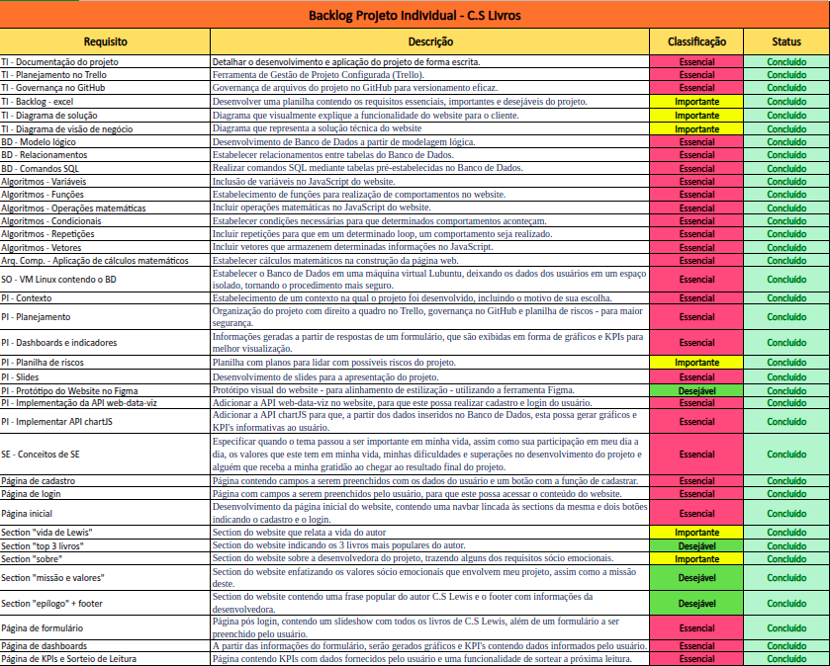

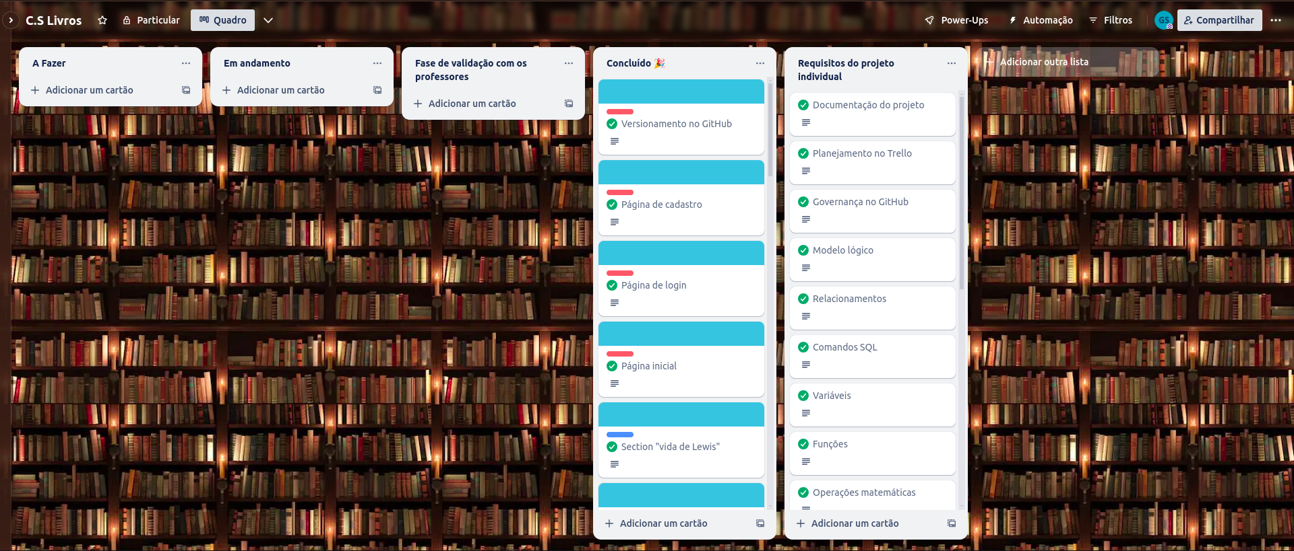

# METODOLOGIA PRATICADA: KANBAN

Para o desenvolvimento do projeto, a metodologia utilizada é o Kanban, com o objetivo de organizar as tarefas de forma segmentada, buscando limitar a quantidade de atividades em andamento, além de render mais no trabalho.

O Kanban consiste em uma metodologia ágil que visa dividir o projeto em tarefas que serão organizadas em colunas, especificando o que deve ser feito, o que está em andamento e, aquilo que foi finalizado. Assim, os segmentos são escritos em cartões e colados em seu respectivo status, deixando visualmente evidente o quanto foi possível render do trabalho ao longo de um determinado período. Para tal, a utilização do Trello permite adaptar a metodologia Kanban – que costuma ser realizada com post-its e um quadro branco – para o modelo digital, tornando o meio mais prático e acessível.

# MATRIZ DE PLANEJAMENTO 5W2H

|  |  |  |
| --- | --- | --- |
| O quê? | What? | Website informativo a respeito de C.S Lewis com direito a gráficos e KPIs sobre leituras. |
| Por que? | Why? | Para contribuir com a cultura literária, a educação, e por fazer parte da minha trajetória, tendo marcado minha vida e meus gostos literários. |
| Onde? | Where? | Online |
| Quando? | When? | 15/04/2025 até 31/05/2025 |
| Quem? | Who? | Eu, Giulia |
| Como? | How? | Ao realizar o cadastro e entrar com o respectivo login, o usuário poderá fazer um breve formulário e visualizar informações de leitura em gráficos e KPIs. |
| Quanto? | How much? | Custo de componentes eletrônicos e tecnologias: Computador ou notebook para desenvolvimento do website e Pacote Office 365 para documentação, criação de tabelas e slides. |

# DIAGRAMA DE VISÃO DE NEGÓCIO

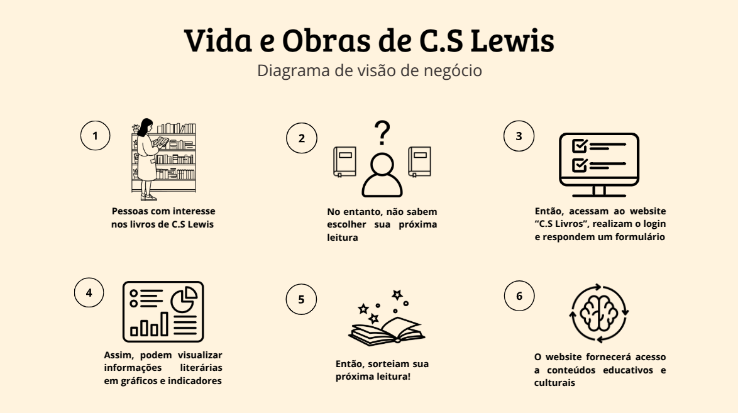

# DIAGRAMA DE SOLUÇÃO

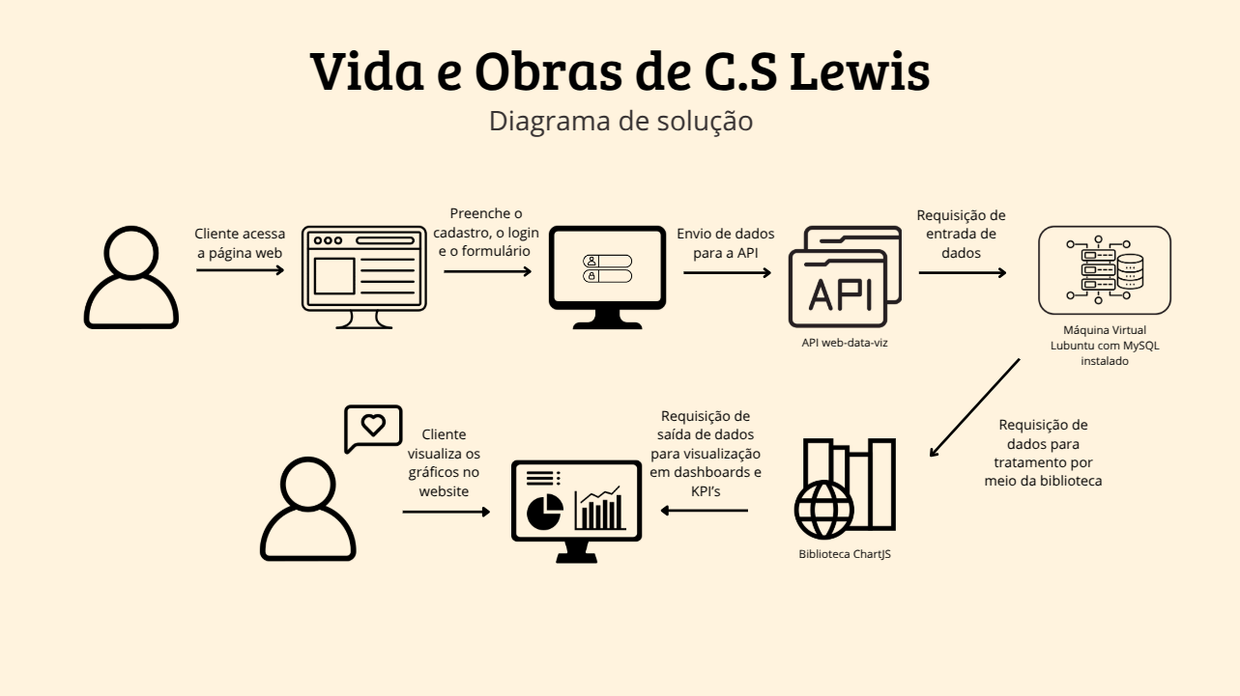

# RECURSOS NECESSÁRIOS

* Computador ou notebook para construção do projeto;
* Máquina Virtual Lubuntu com MySQL Workbench instalado para modelagem e desenvolvimento do banco de dados;
* Pacote Office 365 para criação de slides no Powerpoint, tabelas no Excel e documentação no Word;
* API NodeJS;
* Biblioteca ChartJS para criação de gráficos;
* API web-data-viz para conexão da página web com o Banco de Dados do projeto.

# RISCOS

* Caso a conexão com o Wi-Fi esteja instável ou caso seja perdida, os dados inseridos no cadastro não serão armazenados no Banco de Dados, e o usuário não conseguirá seguir adiante no website;
* Caso haja queda de energia, o notebook precisará utilizar a bateria restante para apresentar;
* Falta de comprometimento com as entregas do projeto, assim como a perda de arquivos deste, são riscos com necessidade de mitigar e evitar – respectivamente;
* Caso haja falta ou atraso no dia da apresentação, o projeto será comprometido;
* Caso o código de vestimenta não seja respeitado, não haverá o comprometimento devido com o cliente.

## PLANILHA DE RISCOS

Vide planilha de riscos para lidar com riscos em potencial.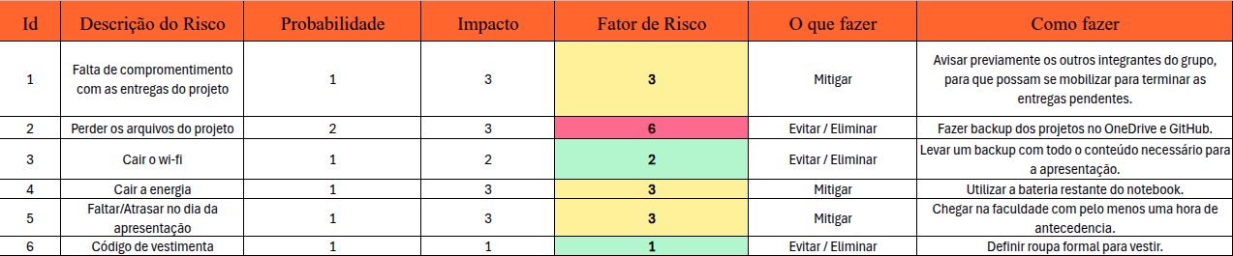

# RESULTADOS ESPERADOS

Com o projeto, espero cumprir de forma honrosa com os valores e filosofia de Lewis, respeitando suas obras literárias e sua religião, na qual este tornou explícita em seus manuscritos; contribuindo para com a cultura artística-literária dos usuários do website, além de deixar evidente minha admiração pelo autor e como seus livros impactaram minha história e meu estilo de vida.

Consoante, a fala de C.S Lewis, em certa ocasião: “não se esqueça de ser o mais inteligente que puder”, ressalta a importância do desenvolvimento de meios educativos e culturais, recordando que livros são essenciais para o intelecto humano. Nesse contexto, a influência à leitura de clássicos, assim como a disponibilização de informações verídicas sobre a vida de C.S Lewis, são resultados que espero alcançar com este projeto, de forma que o website possa contribuir com o conhecimento da sociedade.

# REFERÊNCIAS BIBLIOGRÁFICAS

BAZZO, Carol. 50 FATOS SOBRE C.S. LEWIS: ESCRITOR DAS CRÔNICAS DE NÁRNIA. **Carol Bazzo,** 2025. Disponível em: https://youtu.be/CcA4Lufogxg?si=SZYJ8u6O_lW-0woV. Acesso em: 16 abr. 2025.

O legado espiritual e literário de C.S. Lewis. **Mundo Cristão,** 2020. Disponível em: https://www.mundocristao.com.br/blog/o-legado-espiritual-e-literario-de-c-s-lewis/?srsltid=AfmBOor-Z7dUp6s5Gf3eLEfZ0l0QGa-aXtUEM-4p_PqBXEsXigg_wCUR. Acesso em: 22 abr. 2025.

STRONG, Arthur. C.S. Lewis. **National Portrait Gallery,** 1947. Disponível em: https://www.npg.org.uk/collections/search/portrait/mw56773/CS-Lewis. Acesso em: 28 abr. 2025.

Kanban: conceito, como funciona, vantagens e implementação. **TOTVS,** 2023. Disponível em: https://www.totvs.com/blog/negocios/kanban/. Acesso em: 09 maio 2025.

SOUZA, Warley. C. S. Lewis. **Brasil Escola.** Disponível em: https://brasilescola.uol.com.br/amp/literatura/c-s-lewis.htm. Acesso em: 19 maio 2025.

C. S. Lewis: apologeta e novelista cristão. **Wikipedia,** 2019. Disponível em: https://pt.m.wikipedia.org/wiki/C._S._Lewis. Acesso em: 20 maio 2025.

Saúde: Hábito de leitura estimula o cérebro e promove benefícios para a saúde mental. **PUCRS,** 2024. Disponível em: https://portal.pucrs.br/noticias/saude/habito-de-leitura/. Acesso em: 30 maio 2025.

The Inklings. **HarperCollins Publishers.***.* Disponível em: https://200.hc.com/stories/the-inklings/. Acesso em: 30 maio 2025.

Entenda o que é o Pacto Global da ONU. **Generation Brazil.** Disponível em: https://brazil.generation.org/news/entenda-o-que-e-o-pacto-global-da-onu/. Acesso em: 30 maio 2025.

ODS. **GT Agenda 2030.** Disponível em: https://gtagenda2030.org.br/ods/. Acesso em: 30 maio 2025.

Objetivo de Desenvolvimento Sustentável 4: Educação de qualidade. **Wikipedia,** 2024. Disponível em: https://pt.m.wikipedia.org/wiki/Objetivo_de_Desenvolvimento_Sustent%C3%A1vel_4. Acesso em: 30 maio 2025.

SILVA, Daniel Neves. Criação do Estado de Israel. **Brasil Escola.** Disponível em: https://brasilescola.uol.com.br/amp/historiag/a-criacao-estado-israel.htm. Acesso em: 30 maio 2025.